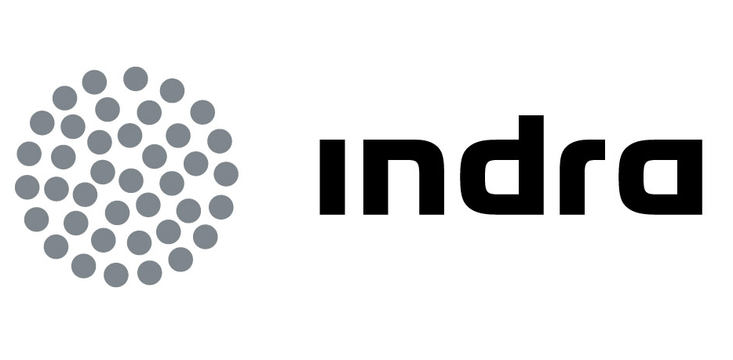
INDRA ALCANZA EL NIVEL 5 DE CMMI PARA SU
INGENIERÍA DE SOFTWARE

- El modelo CMMI del Software Engineering Institute es el referente mundial en la evaluación de la calidad y la aplicación de las mejores prácticas en desarrollo de software

- El esfuerzo realizado por Indra para conseguir el nivel 5 y su apuesta por la calidad han sido reconocidos también por la Asociación Española para la Calidad en sus premios Calidad CSTIC

Indra, la multinacional de TI número 1 en España y una de las principales de Europa, ha alcanzado el nivel 5 de CMMI, la mayor madurez para su ingeniería de software. La evaluación se ha realizado sobre el desarrollo de IGEA (Geographic Enterprise Application), un sistema de información geográfica (GIS) que optimiza la gestión de redes y activos críticos de compañías de todos los sectores mediante la representación de miles de objetos en tiempo real.

La evaluación obtenida por la multinacional de TI de acuerdo con el modelo CMMI del Software Engineering Institute (SEI), referente mundial en lo que se refiere a la alta calidad y a la aplicación de las mejores prácticas en ingeniería y desarrollo de software, supone un reconocimiento a la apuesta de Indra por la calidad como motor de excelencia y sostenibilidad. Sólo otras cuatro compañías han logrado en España el máximo nivel de CMMI.

Con la implantación del nivel 5, Indra consigue una mayor estabilidad y productividad en sus desarrollos, ya que los errores son prácticamente inexistentes; la mejora constante mediante el despliegue de innovaciones que de forma medible optimizan la tecnología y los procesos; así como la mayor satisfacción de los profesionales y los clientes, comprobada a través de encuestas de satisfacción.

En el caso de IGEA, el máximo nivel se aplica por primera vez al desarrollo, mantenimiento y optimización de un producto, que se utiliza en soluciones de Indra para prácticamente todos los mercados y se implanta en clientes de diferentes sectores –utilities, telecomunicaciones, infraestructuras, defensa o medioambiente-, por lo que su valor es exponencial para la compañía y sus clientes.

Desarrollado en los Software Labs de Indra, IGEA cuenta actualmente con más de 30 referencias en grandes clientes a escala nacional e internacional, da respuesta a sus necesidades geográficas (GIS), gráficas y alfanuméricas y puede adaptarse a diferentes usos. La solución permite la representación gráfica y geográfica en dos y tres dimensiones a partir de distintas fuentes de datos y una de sus principales características es la representación de miles de objetos con tiempos de respuesta orientados a cubrir las necesidades de sistemas críticos y en tiempo real. Basada en una colección de componentes software fácilmente configurables y desarrollada en estándares abiertos, IGEA permite una fácil integración con productos de terceros.

Reconocimiento de la Asociación Española para la Calidad

El esfuerzo realizado por Indra para conseguir el nivel 5 y su apuesta por la calidad han sido reconocidos también por la Agencia Española para la Calidad en sus premios Calidad CSTIC 2011. La AEC ha concedido a los Software Labs de Indra el premio en la modalidad de “Mejora del Negocio apoyada en el uso de las TIC” por el proyecto “IGEA más cerca del cliente”. En él se expone el impacto que ha tenido la implantación de los niveles 4 y 5 de CMMI en el producto, en el cliente, en los empleados y en los resultados económicos, desde un punto de vista cualitativo y cuantitativo.

La entrega del Premio se celebró el 20 de septiembre en el marco del Congreso de Tecnologías de la Información y las Comunicaciones de la AEC (CSTIC) 2011, celebrado en Madrid.

Asimismo, el proyecto fue elegido por el ESI (European Software Institute), entidad autorizada por el SEI en España que realizó la evaluación CMMI L5, para mencionarlo como un caso de éxito en el congreso Euromed Spi11, dedicado a la mejora de los procesos de software en los países mediterráneos y del Este de Europa y que tuvo lugar los días 6 y 7 de octubre en Bilbao.

Compromiso con la excelencia

Los reconocimientos obtenidos son el resultado de la apuesta de Indra por la calidad, por la innovación y la mejora continua de los procesos y productos, así como por una gestión cuantitativa que permite conocer los procesos, controlarlos y predecir su comportamiento.

Alcanzar este nivel demuestra, además, que Indra cuenta con procedimientos para la gestión de proyectos y formación del personal, así como con técnicas de ingeniería que garantizan la calidad de sus soluciones y servicios de software. Está previsto que a corto y medio plazo otras áreas de Indra, que actualmente están en proceso de adecuación, se sumen a esta evaluación de alto nivel.

España, a la cabeza de CMMI en Europa

La calidad es considerada hoy un aspecto estratégico para el desarrollo sostenible, así como para la propia sostenibilidad de una empresa, y es, cada vez más, un factor diferencial de negocio y una ventaja competitiva.

Prueba de ello, es el constante incremento de empresas certificadas en modelos como el CMMI, que cuenta ya con cerca de 7.000 evaluaciones realizadas en todo el mundo. En este sentido, cabe destacar que España ocupa el primer puesto en Europa y el quinto a nivel mundial en el número de evaluaciones realizadas, según el último informe del SEI, por detrás únicamente de EEUU, China, India y Japón. El informe revela que en nuestro país ya existen 220 organizaciones evaluadas en CMMI, mientras que a comienzos de 2005 no se llegaba a 10.

El modelo CMMI (Capability Maturity Model Integration) es el referente mundial del SEI que evalúa el proceso de creación de software y comprueba que se mejora de forma continuada, incrementando su madurez y calidad, y perfeccionando sus procedimientos.

Indra es la multinacional de Tecnologías de la Información número 1 en España y una de las principales de Europa y Latinoamérica. Es la segunda compañía europea de su sector por inversión en I+D, con cerca de 500 M€ invertidos en los últimos tres años. Las ventas en 2010 ascendieron a 2.557 M€ y su actividad internacional supone ya el 40%. Cuenta con más de 31.000 profesionales y con clientes en más de 110 países.

